Declaração de Direito Autoral

Declaro que os conteúdos apresentados nos artigos e demais trabalhos são de minha autoria e tenho total responsabilidade sobre os mesmos, os quais estou cedendo os direitos autorais à Revista Saúde e Meio Ambiente, para fins de divulgação científica em qualquer meio disponível.

Salvador, Bahia, Brasil, 17 de janeiro de 2019

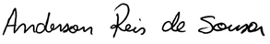
Anderson Reis de Sousa

Carlise Ferreira Lima

